Zadania, 25.05-31.05.2020 r.
zadanie na 1 godzinę lekcyjną.
klasa V Lekcja powtórzeniowa: Odkrywanie mapy świata
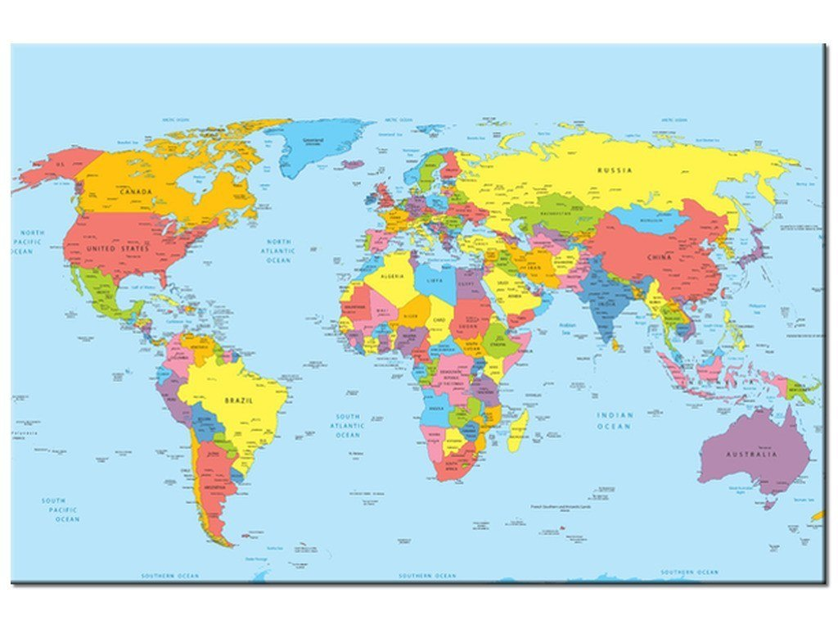
Cel lekcji: uczeń potrafi opowiedzieć jak posługujemy się mapą, zna rodzaje map i ich przeznaczenie.
https://www.mapaswiata.pl/
Wejdźcie w link powyżej, wyświetlą wam się flagi. Każda flaga przedstawia mapę danego państwa. Poczytajcie informację. Powodzenia :)
1. Przygotuj zeszyt z geografii, długopis, kolorowe pisaki, komputer z dostępem do internetu
2. W zeszycie zapisz datę i temat lekcji: Odkrywanie mapy świata - lekcja powtórzeniowa.
3.Przeczytaj przygotowany tekst oraz poćwicz zadanie online.

